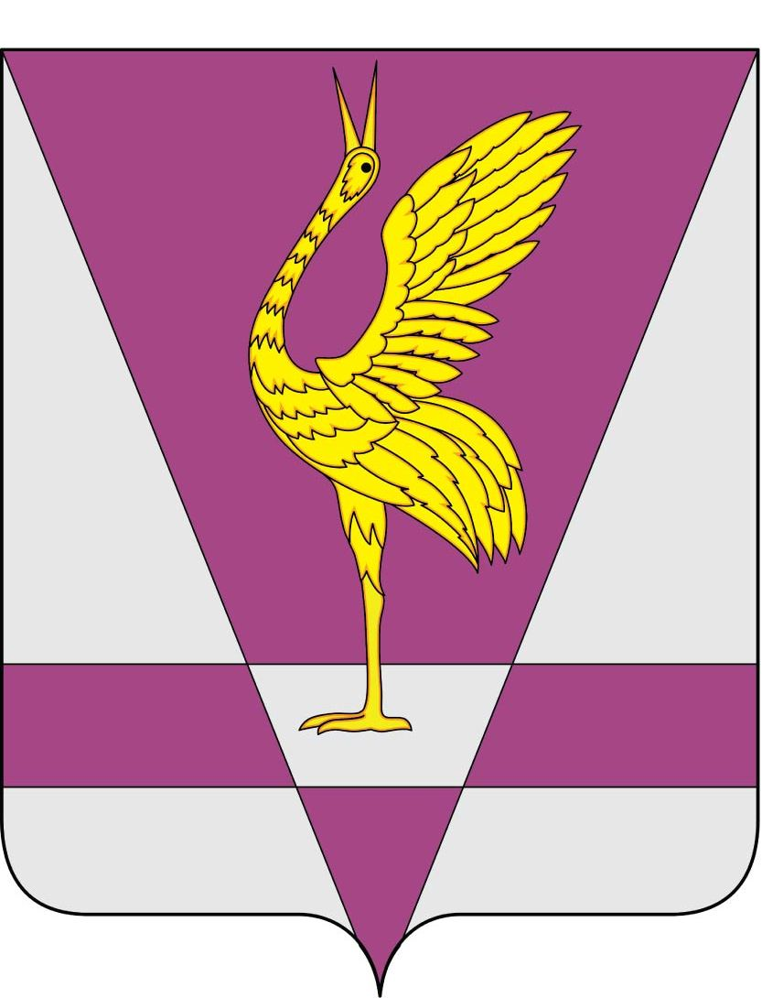
РОССИЙСКАЯ ФЕДЕРАЦИЯ
КРАСНОЯРСКИЙ КРАЙ
УЖУРСКИЙ РАЙОННЫЙ СОВЕТ
ДЕПУТАТОВ

РЕШЕНИЕ

07.09.2011 г. | г. Ужур | № 20-141р
Об обращении главы города Ужур
о выделении средств на погашение
задолженности по исполнительному листу

Заслушав информацию главы города Ужур о выделении средств на погашение задолженности по исполнительному листу в размере
3 872 271 рублей, Ужурский районный Совет депутатов РЕШИЛ:

1. Информацию главы города К.Н. Зарецкого принять к сведению.
2. Рекомендовать администрации Ужурского района (Ю.П. Казанцев) и администрации города Ужура (К.Н. Зарецкий) найти способ финансирования и исполнения судебного решения.

Глава района Г.Н. Кузнецова

